Berufsförderungswerk der Eckert Schulen:
Wechsel in der kaufmännischen Leitung –
Steffi Sauer geht nach 40 Jahren in den Ruhestand

Regenstauf – Steffi Sauer, stellvertretende Ausbildungsleiterin und seit 40 Jahren am Berufsförderungswerk Eckert tätig, feiert ihren 65. Geburtstag und damit auch ihren Abschied im Unternehmen. Seit 1982 unterstützt sie die Eckert Schulen, doch nun ist es Zeit, die Seele baumeln zu lassen.

Ohne engagierte Mitarbeiter und Mitarbeiterinnen, die mit Herzblut und viel Engagement das Unternehmen vorantreiben und stets neue Impulse und Ideen einbringen, könnte kein Betrieb erfolgreich sein. Deshalb fällt es besonders schwer, eine solch wertvolle Mitarbeiterin wie Steffi Sauer zu verabschieden. Doch den Ruhestand hat sie sich nach 40 Jahren Treue zu den Eckert Schulen wohlverdient.

Direkt nach ihrem Studium zur Diplomkauffrau entdeckt Steffi Sauer die Eckert Schulen für sich. Ein ehemaliger Kommilitone macht sie auf eine freie Stelle als Dozentin aufmerksam. Ihr Interesse war schon damals durch das Angebot vom Unterrichten auf freiberuflicher Basis geweckt. „Anderen etwas beibringen hat mir eigentlich schon immer Spaß gemacht“, so Sauer.
Ihre Laufbahn an den Eckert Schulen begann 1982 als Dozentin im kaufmännischen Bereich. „Damals wie heute sind die Freiheiten in der Unterrichtsgestaltung äußerst lobenswert“, stellt sie fest. Obwohl der Unterrichtsinhalt nach ein paar Jahren dennoch zur Routine wurde, war es der ständige Umgang mit lieben Menschen, der ihren Job so abwechslungsreich und besonders machte.

„Aus ein bisschen Unterricht wurde irgendwann ein Vollzeitjob“, erzählt Steffi Sauer im Rückblick. 2017 übernahm sie die Fachbereichsleitung in der kaufmännischen Ausbildung und 2018 wurde sie zur stellvertretenden Ausbildungsleiterin ernannt. Seitdem ist sie nicht mehr aus dem Führungskreis des Berufsförderungswerkes wegzudenken. „Frau Sauer hat den kaufmännischen Bereich mit neuen Akzenten, Elan und viel Herzlichkeit maßgeblich bereichert“, so Friedrich Reiner, Geschäftsführer Berufsförderungswerk Eckert.

Dank ihrer hervorragenden Koordination der Fachbereiche, zuverlässigen Informationspolitik und sympathischen Art, erfuhr sie von vielen Seiten große Wertschätzung. „Sie hatte immer eine offene Tür und vor allem ein offenes Ohr“, so Reiner. Der Kontakt zu ehemaligen Schülern und Schülerinnen blieb trotz der neuen Stelle nämlich erhalten. „Wenn jemand etwas auf dem Herzen hatte, wussten alle – egal, ob Teilnehmer/-innen oder Kolleg/-innen, dass sie sich die Zeit nimmt.“ Es verwundert also nicht, dass sie als „Mensch mit einem Herz wie ein Bergwerk“ in der Abschiedsrede beschrieben wird. Besonders dieser respektvolle Umgang und das positive Feedback, das sie immer wieder von Vorgesetzten, Kollegen und Kolleginnen, aber auch den Teilnehmern und Teilnehmerinnen des Berufsförderungswerkes erhielt, machten ihre 40 Jahre bei den Eckert Schulen zu einer wertvollen Zeit, an die sie sich gerne zurück erinnern wird.

„Um so lange in einem Unternehmen eine glückliche Arbeitnehmerin zu sein, muss das Arbeitsklima einfach stimmen“, so Sauer. Von Anfang an wusste sie den respektvollen Umgang im Team, aber auch im gesamten Unternehmen sehr zu schätzen. „Egal, ob Positives oder Negatives: Es konnte immer alles offen und ehrlich angesprochen werden. ,Unmöglich‘ gab es nie – stattdessen wurden immer Lösungen gefunden“, resümiert Steffi Sauer.

Obwohl sie eine schöne Zeit an den Eckert Schulen hatte, verabschiedet sich Steffi Sauer mit zwei lachenden Augen. „Es gibt für alles eine gewisse Zeit und meine Zeit bei Eckert endet hier.“ Was die Zukunft bringen wird, das lässt Steffi Sauer ganz entspannt auf sich zukommen. Ihr Motto ist nun ganz klar: „Weniger planen und mehr Freiheit.“
„Wir wünschen im neuen Lebensabschnitt natürlich nur das Beste, viele glückliche Momente und danken Ihnen von Herzen für Ihr langjähriges und großartiges Engagement. Sie können mit einem überragenden Gefühl nach Hause gehen und Ihren Ruhestand wohlverdient genießen“, so Friedrich Reiners abschließende Worte an Steffi Sauer.
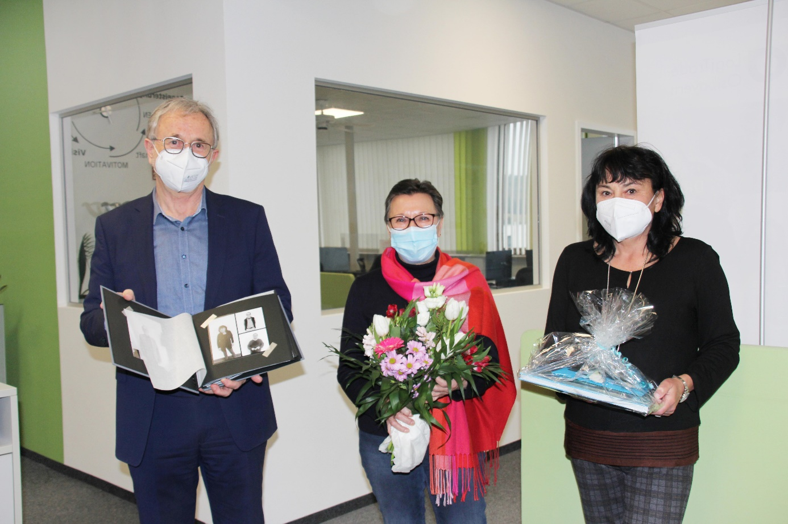 Friedrich Reiner, Geschäftsführer Berufsförderungswerk Eckert, gemeinsam mit Steffi Sauer und Gabriele Bart (rechts), die seit Februar die Ausbildungsleitung am Berufsförderungswerk Eckert übernimmt. Foto: Eckert Schulen

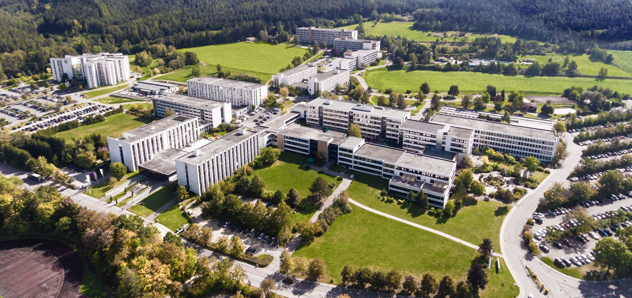

An den Eckert Schulen legen heute jedes Jahr rund 9.000 Teilnehmer den Grundstein für einen erfolgreichen Karrieresprung oder für neue Karriereperspektiven. Die Unternehmensgruppe beschäftigt heute am großzügigen Lern- und Studiencampus vor den Toren Regensburgs sowie an mehr als 50 Standorten im gesamten Bundesgebiet rund 1.800 Mitarbeiterinnen und Mitarbeiter. Foto: Eckert Schulen

Pressekontakt:
Dr. Robert Eckert Schulen AG
Dr.-Robert-Eckert-Str. 3, 93128 Regenstauf
Telefon: +49 (9402) 502-480, Telefax: +49 (9402) 502-6480
E-Mail: andrea.radlbeck@eckert-schulen.de
Web: www.eckert-schulen.de
___________________________________
Die Eckert Schulen sind eines der führenden privaten Unternehmen für berufliche Bildung, Weiterbildung und Rehabilitation in Deutschland. In der über 70-jährigen Firmengeschichte haben rund 100.000 Menschen einen erfolgreichen Abschluss und damit bessere berufliche Perspektiven erreicht. Die Eckert Schulen tragen dazu bei, dass möglichst viele eine qualifizierte Aus- und Weiterbildung erhalten. Das Bildungskonzept „Eckert 360 Grad“ stimmt die unterschiedlichen Lebenskonzepte mit den angestrebten Berufswünschen lückenlos und maßgeschneidert aufeinander ab. Die flexible Kursgestaltung, eine praxisnahe Ausbildung und ein herausragendes techniches Know-how sorgen für eine Erfolgsquote von bis zu 100% und öffnen Türen zu attraktiven Arbeitgebern.

